Kriptome MiniSOC — Índice Maestro por Etapas
Qué es cada carpeta y documento, qué problema resuelve y a qué etapa pertenece
Kriptome MiniSOC · Julio 2026 · 1.0

1. Cómo leer este índice
La entrega tiene 2 carpetas físicas (DOCUMENTOS y REGLAS_TUNEADAS). No se dividieron en más carpetas porque REGLAS_TUNEADAS se copia tal cual al servidor Wazuh — romper su estructura rompería el despliegue. El orden por etapas lo da este índice: cada elemento está mapeado a las dos vistas del proyecto:
- VISTA 1 — Etapas del FLUJO del servicio (E1–E5): el camino que recorre una alerta desde el equipo del cliente hasta el correo con su respuesta. Es el "cómo funciona el producto".
- VISTA 2 — Fases de IMPLEMENTACIÓN (F0–F6): el plan de 4 semanas para ponerlo en marcha. Es el "cuándo se usa cada cosa".
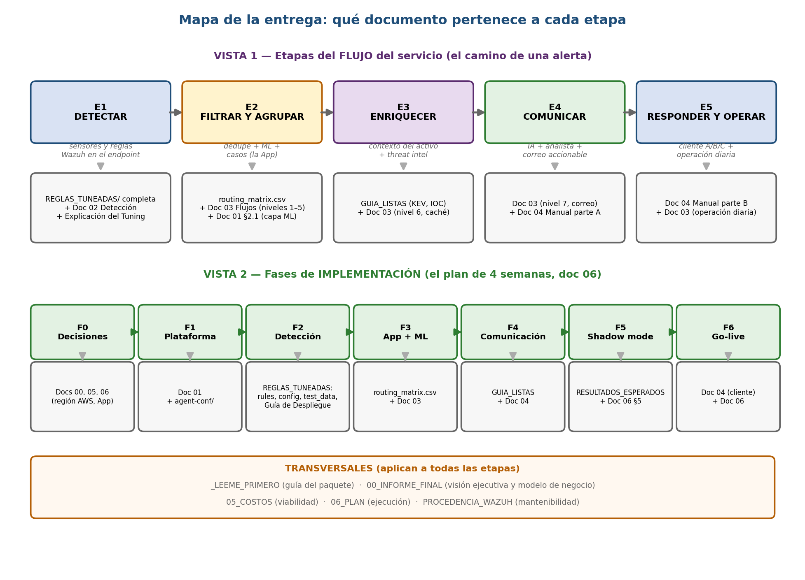
Mapa de etapas y documentos

Las etapas del flujo (Vista 1)
Etapa | Nombre | Qué pasa aquí
E1 | DETECTAR | Los sensores (agentes Wazuh) en los equipos del cliente capturan la actividad y las reglas tuneadas deciden qué es una alerta
E2 | FILTRAR Y AGRUPAR | La Kriptome App elimina duplicados, la capa de Machine Learning descarta el ruido y las alertas del mismo ataque se agrupan en un solo caso
E3 | ENRIQUECER | Al caso se le agrega contexto: qué tan crítico es el equipo afectado y la reputación de las IPs/archivos involucrados (threat intelligence)
E4 | COMUNICAR | La IA redacta y el analista revisa; el cliente recibe un correo claro con pasos concretos (nunca alertas técnicas crudas)
E5 | RESPONDER Y OPERAR | El cliente contesta A/B/C, el caso se actualiza o cierra, y el equipo Kriptome opera el servicio día a día

Las fases de implementación (Vista 2)
Fase | Semana | Qué se hace
F0 Decisiones | 1 | Región AWS, cuenta, dominio, decisiones pendientes
F1 Plataforma | 1 | Servidor Wazuh en AWS, endurecido y respaldado
F2 Detección | 1–2 | Cargar las reglas tuneadas y validarlas con pruebas
F3 App + ML | 2 | La App conecta, agrupa en casos; el ML empieza a aprender
F4 Comunicación | 2–3 | Correo firmado, plantillas, respuestas A/B/C
F5 Shadow mode | 3–4 | Cliente piloto en silencio: calibrar sin enviar correos
F6 Go-live | 4+ | Activación gradual de comunicaciones reales

――――――――――――――――――――――――――――――

2. Índice de la carpeta DOCUMENTOS (8 documentos Word)
# | Documento | Qué es (contexto) | Qué problema resuelve | Etapa del flujo | Fase
D0 | _LEEME_PRIMERO | Guía de 2 páginas del paquete completo, con las cifras clave | Orientarse en la entrega sin leer todo | Todas | —
D1 | 00_INFORME_FINAL | Informe ejecutivo: modelo de negocio, cómo funciona el servicio, arquitectura AWS, inversión, plan | Que dirección entienda y apruebe el proyecto sin entrar en tecnicismos | Todas (visión completa) | F0
D2 | 01_ARQUITECTURA_Y_DISENO | El plano del sistema: componentes, separación por cliente, capa ML, AWS, seguridad, escalabilidad | Cómo se construye la plataforma para que sea segura, escalable y multi-cliente | E1→E5 (estructura de todo el flujo) | F0–F1
D3 | 02_DETECCION_Y_REGLAS | Qué detectamos: las 15 familias de ataques, la auditoría de reglas y su clasificación | Cobertura de detección sin ruido: saber qué vemos y qué hacemos con cada alerta | E1–E2 | F2
D4 | 03_FLUJOS_OPERATIVOS | El recorrido de una alerta paso a paso (7 niveles de control) y la operación diaria del equipo | Que 100 alertas repetidas sean 1 caso y 1 correo; que el equipo sepa operar | E2–E5 | F3–F5
D5 | 04_MANUAL_DE_USUARIO | Parte A: manual del analista Kriptome · Parte B: guía del cliente (extraíble para el onboarding) | Que analista y cliente sepan exactamente qué hacer con cada caso/correo | E4–E5 | F6
D6 | 05_COSTOS_Y_VIABILIDAD | Presupuesto AWS optimizado por simulación (−60%), costo por PyME, precio sugerido | Saber cuánto cuesta, cuánto cobrar y si el negocio es rentable | Transversal | F0
D7 | 06_PLAN_IMPLEMENTACION_NUBE | El plan de 4 semanas con riesgos, mitigaciones y las decisiones que faltan | Ejecutar el despliegue con criterios de éxito medibles | Transversal | F0–F6
D8 | 07_COMUNICACION_CON_EL_CLIENTE | Los textos exactos que recibe el cliente (15 plantillas en lenguaje simple), los 4 niveles de aviso, tiempos de respuesta/escalamiento y proteccion del canal de correo | El flujo estaba disenado pero nadie habia escrito lo que el cliente lee; ademas cierra la suplantacion del canal y el aviso con buzon comprometido | E4 Comunicar (y E5 Responder) | F4 (insumo del MVP de la App)

――――――――――――――――――――――――――――――

3. Índice de la carpeta REGLAS_TUNEADAS (desplegable + 5 guías Word)

3.1 Documentos de lectura (Word)
# | Documento | Qué es (contexto) | Qué problema resuelve | Etapa | Fase
R1 | EXPLICACION_DEL_TUNING | La auditoría técnica completa: cada regla verificada contra el Wazuh oficial 4.14.6, los errores que se encontraron y cómo se corrigieron | Confianza en que la detección es correcta y no inventada — cada afirmación es verificable | E1 | F2
R2 | GUIA_DE_DESPLIEGUE | Instrucciones para instalar el ruleset en el servidor, con control de versiones y marcha atrás | Instalar sin romper nada y poder revertir | E1 | F2
R3 | GUIA_LISTAS | Cómo poblar las listas de inteligencia (vulnerabilidades explotadas CISA KEV, IPs/archivos maliciosos, whitelist) | Detectar lo confirmado-malo y silenciar el ruido conocido | E1 y E3 | F2, F4
R4 | RESULTADOS_ESPERADOS | Qué regla debe disparar cada log de prueba, línea por línea | Verificar objetivamente que la detección funciona antes del piloto | E1 | F2, F5
R5 | PROCEDENCIA_WAZUH | La versión oficial exacta que se auditó y cómo re-descargarla | Mantenibilidad: cuando Wazuh se actualice, se sabe contra qué comparar | Transversal | F2

3.2 Archivos desplegables (van tal cual al servidor — NO son de lectura)
# | Archivo/carpeta | Qué es (contexto) | Qué problema resuelve | Etapa | Fase
R6 | rules/kriptome_local_rules.xml | Las 6 reglas custom corregidas (brute force SSH/Windows, acceso exitoso tras ataque, whitelist, CISA KEV) | Detecta las señales de compromiso más importantes que Wazuh no trae de fábrica | E1 | F2
R7 | routing/routing_matrix.csv | Tabla de 64 reglas clasificadas (15 familias, incluye salud del sensor y correo nube M365): cuál abre caso, cuál es contexto, cuál va a resumen, con qué urgencia | Es el "cerebro de triaje" que consume la App: decide el destino de cada alerta | E2 | F3
R8 | lists/ (2 listas) | Las listas de inteligencia en el formato que Wazuh lee (CISA KEV + whitelist FIM) | Alimentan las reglas de R6 | E1, E3 | F2
R9 | config/ossec.conf.ruleset.snippet.xml | El bloque de configuración del servidor Wazuh (qué reglas carga, qué excluye) | Conecta todas las piezas en el Manager | E1 | F2
R10 | decoders/ | Decodificadores custom (vacío a propósito: los nativos bastan — documentado) | Evita mantenimiento innecesario | E1 | F2
R11 | agent-conf/ | Configuración de los sensores: la baseline común y el ejemplo por cliente (CLI-001) con sus etiquetas | Que cada alerta llegue etiquetada con su cliente y activo (base del multi-cliente) | E1 (y habilita E2–E5) | F1, onboarding
R12 | test_data/ (3 archivos) | Logs sintéticos de ataque (SSH, sudo, Windows) para probar | Materia prima de las pruebas de R4 | E1 | F2, F5

――――――――――――――――――――――――――――――

4. Resumen en una frase por etapa
- E1 Detectar → lo resuelve REGLAS_TUNEADAS/ completa + doc 02.
- E2 Filtrar y agrupar → lo resuelve la Kriptome App usando routing_matrix.csv, con el diseño de los docs 01 (§2.1 ML) y 03.
- E3 Enriquecer → lo resuelven las listas de inteligencia (R3/R8) + el caché diseñado en el doc 03.
- E4 Comunicar → lo resuelve el diseño de correo del doc 03 + el manual del analista (doc 04-A).
- E5 Responder y operar → lo resuelve la guía del cliente (doc 04-B) + la operación diaria del doc 03.
- Decidir e invertir (transversal) → docs 00, 05 y 06.

